Intensification de la campagne de sensibilisation sur la lutte contre la COVID 19 par les clubs UNESCO au Mali
La commission nationale pour l’UNESCO (COMNAT) en collaboration avec le Bureau de l’UNESCO au Mali et la Fédération Malienne des Clubs, Centres et Associations UNESCO (FEMACAU) a procédé ce 18 juin dans les locaux de l’UNESCO, au lancement d’une autre campagne numérique d’information et de sensibilisation sur la lutte contre la COVID 19.
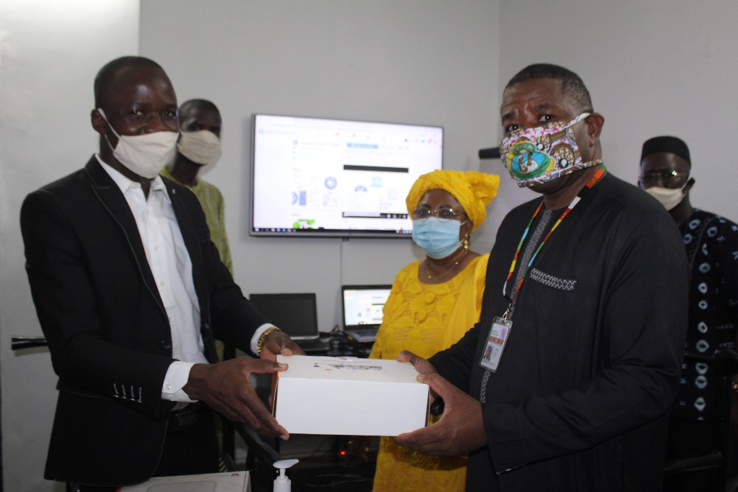
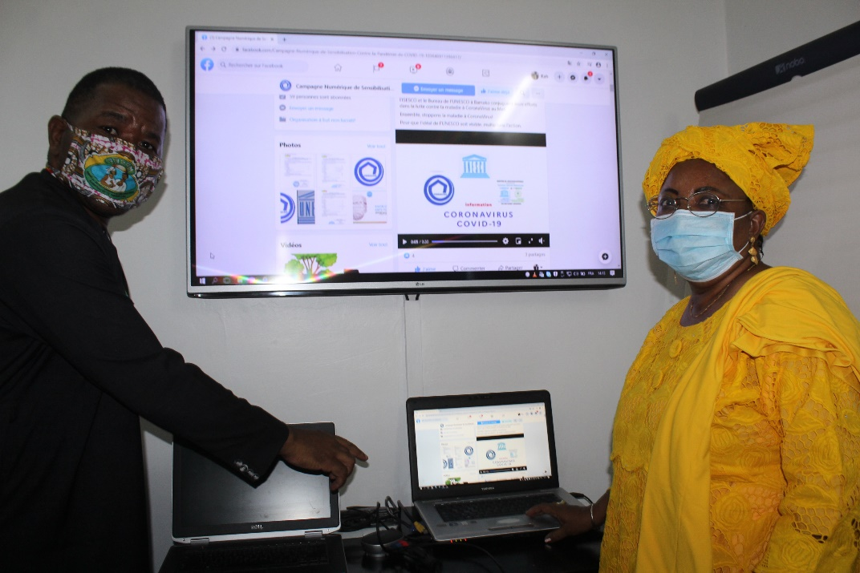
Cette campagne supplémentaire vise à sensibiliser dans les langues nationales, la population contre les violences basées sur le genre (VBG) et la désinformation face à la pandémie de COVID-19, à travers la création et l’animation des plateformes en ligne (WhatsApp et Facebook). Il s’agira aussi sensibiliser les jeunes à suivre la diffusion des enseignements à travers les médias.
Lors de la cérémonie Pr. Diallo Kadia Maiga, Secrétaire générale de la COMNAT a déclaré « nous savons que les jeunes sont les principaux acteurs de la transformation sociale. C’est pourquoi notre accompagnement et notre soutien ne feront pas défaut à la FEMACAU pour la bonne réussite de cette campagne visant à rompre la propagation de la COVID-19 au Mali ».
M. Edmond Moukala, Représentant de l’UNESCO a pour sa part exhorté les jeunes à prendre conscience de leur rôle majeur pour intensifier la sensibilisation des populations en manque d’informations fiables « Vous êtes capables, vous en avez les moyens, alors stoppons ensemble la propagation de la COVID-19 à travers des messages de sensibilisation pertinents »
« Nous prenons conscience de notre part de responsabilité dans la lutte contre la COVID-19 et sommes engagés à travers cette campagne numérique à faire passer des messages de sensibilisation pour atteindre un grand nombre de jeunes. Aujourd’hui, 28 groupes WhatsApp et une page Facebook ont été créés », dira le représentant de la FEMACAU.
La campagne consiste à diffuser des bonnes informations relatives à toutes les initiatives entrant dans le cadre de la prévention et de la lutte contre la COVID-19 ; vulgariser les plateformes d’apprentissages du Ministère de l’Education Nationale ; véhiculer les messages enregistrés par les Miss des Sciences, veiller à ce que les utilisateurs ne téléchargent et ne/diffusent aucune information erronée concernant la COVID-19 ; amener les populations à changer de comportement et à adopter de bons gestes quotidiens pour sauver des vies ; animer des séances d’information et de sensibilisation sur les VBG afin de susciter chez les jeunes (population) des comportements responsables, entre autres.
À l’issue de la campagne, plus de 100 000 personnes seront sensibilisées sur le comportement et les bons gestes quotidiens à adopter pour éviter la maladie de Coronavirus et les VBG dans les 6 communes du District de Bamako et dans les différentes régions du Pays.

